**Documento de priorización próximos módulos**

1. Módulo de Registro de Propietarios (Definición del condominio y los propietarios que lo componen).

Reconocer Sector, Calle o cualquier elemento que permita sectorizar el condominio.

Ejemplo:

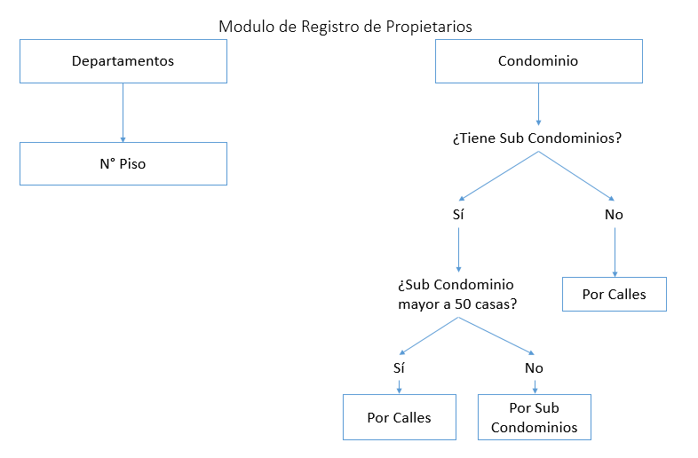

* Podría posteriormente ser tratado como una categoría dentro de las publicaciones de esta forma solo ver lo que publicamos con los vecinos.

1. Módulo de Seguridad y acceso
   1. Autorizaciones permanentes
   2. Autorizaciones Servicio (Categorizados, nanas, jardinero, etc)
      1. Para este caso poder dejar la programación de asistencia
   3. Autorizaciones Puntuales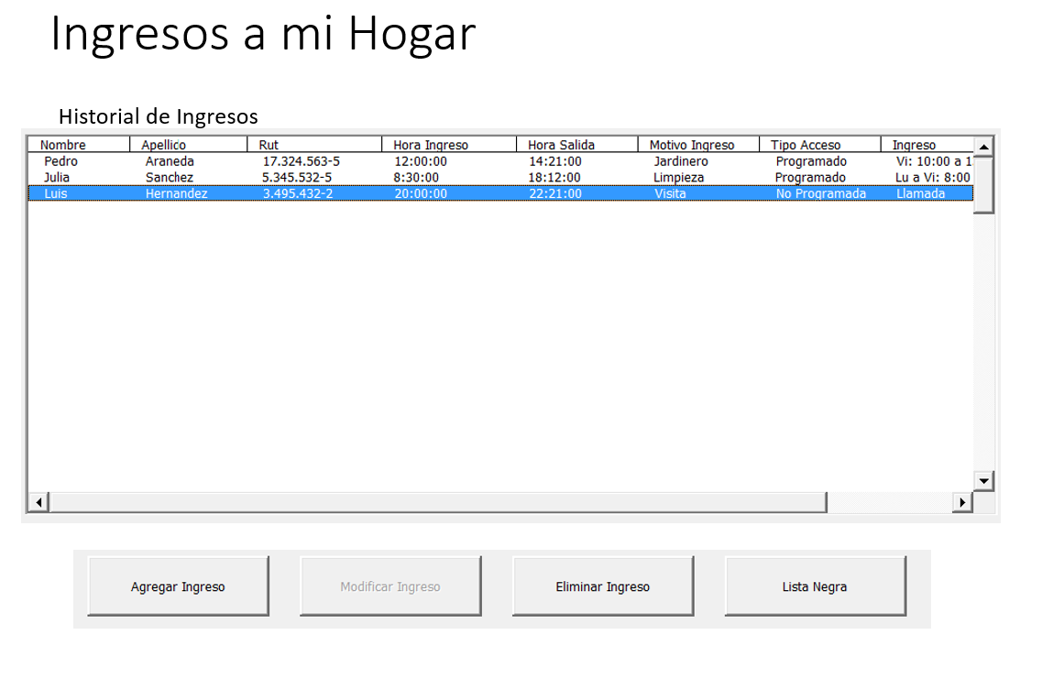

Visitas:

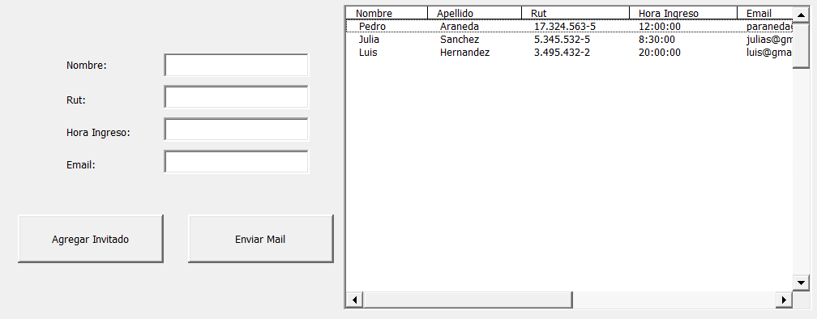

A la lista de invitados le llegara un mail con la ubicación para ser abierta en Waze o google maps, junto con la hora de llegada.

1. Categorías:

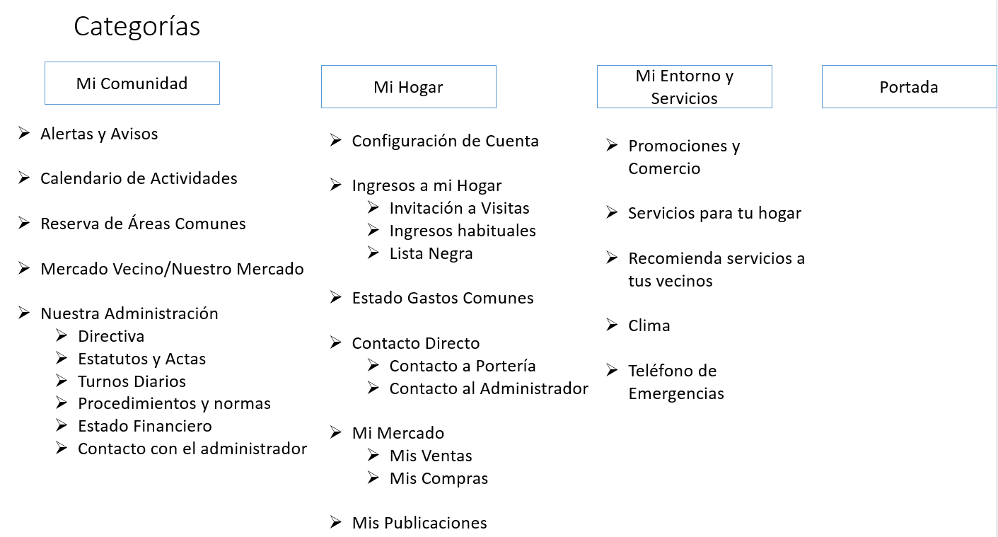

Versión Escritorio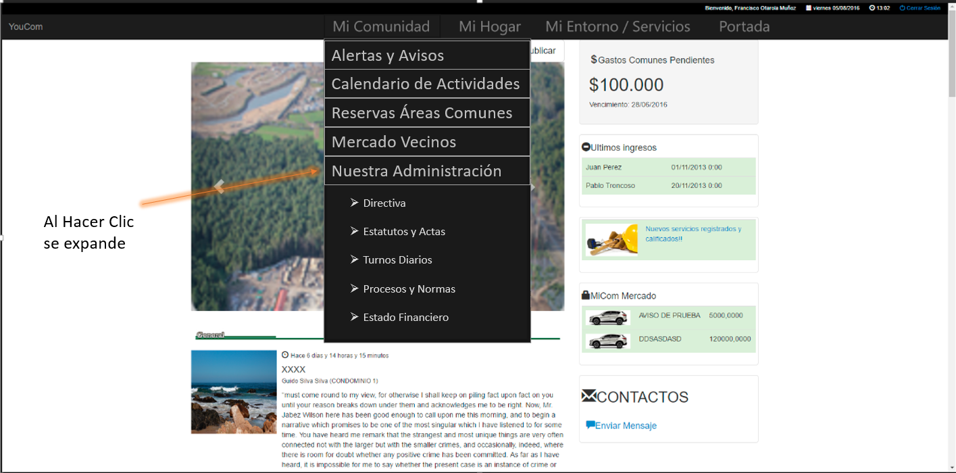

Versión Móvil

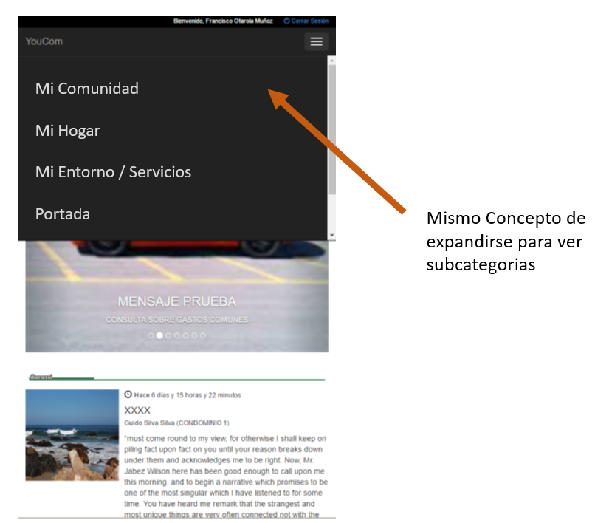

1. Servicios
   1. Registro de Servicios (en cada propuesta dar la opcion de evaluar (positivas y negativas) 
      1. Jardinería,
      2. Aseo,
      3. Transporte,
      4. Electricidad,
      5. Gasfitería,
      6. Etc
2. Concepto Mercado Libre (Compra y Venta de Productos)

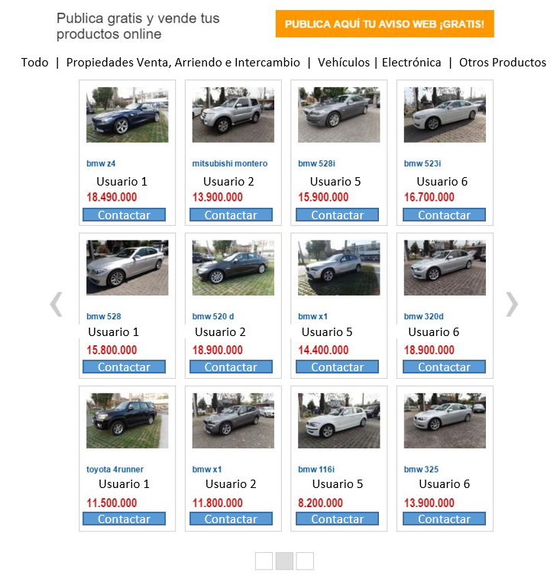

1. Administración
   1. Documentacion del Condominio
      1. Reglamento Interno
      2. Principales Acuerdos del Comité
      3. Actas de los Comites de Administracion
      4. Proyectos en Desarrollo
         1. Descripcion del proyecto
         2. Estado de Avance
   2. Estados Financieros Mensuales
   3. Informe de Gastos Comunes (Administración / Propietario)
   4. Iniciativas (propuestas de mejoras/inversión de cada propietario a la administración)
   5. Propuesta de Proyectos
      1. Proyecto 1 (descripción)
      2. Votación
      3. Proyecto 2 (descripción)
      4. Votación
      5. Proyecto n (descripción)
      6. Votacion